Tillsynsbegäran – information om höga naturvärden i avverkningsanmälan A 40913-2025 i Bergs kommun

Detta dokument behandlar höga naturvärden i avverkningsanmälan A 40913-2025 i Bergs kommun. Denna avverkningsanmälan inkom 2025-08-28 14:48:46 och omfattar 11,3 ha.

Vi begär härmed att Skogsstyrelsen fattar beslut enligt miljöbalken som säkerställer att skogens höga naturvärden bevaras samt säkerställer att EU-lagstiftning efterlevs och att artskyddsbrott förhindras. Vi önskar även ta del av de ställningstaganden och beslut som myndigheterna meddelar till följd av aktuell avverkningsanmälan och föreningens inlaga (se 34 § förvaltningslagen).

Nedan beskrivs fynd av naturvårdsarter som gjorts i det avverkningsanmälda området.

# Naturvårdsarter

I avverkningsanmälan har följande 4 naturvårdsarter hittats: gräddporing (VU), blanksvart spiklav (NT), dvärgbägarlav (NT) och nordtagging (NT). Av dessa är 4 rödlistade. För rödlistade arter har rödlistekategorin angivits inom parentes.

De påträffade naturvårdsarterna är ett tydligt kvitto på att detta rör sig om en skog med höga naturvärden. I Figur 1 visas en karta över det avverkningsanmälda området, där samtliga fyndplatser för naturvårdsarter som finns registrerade på Artportalen har markerats.

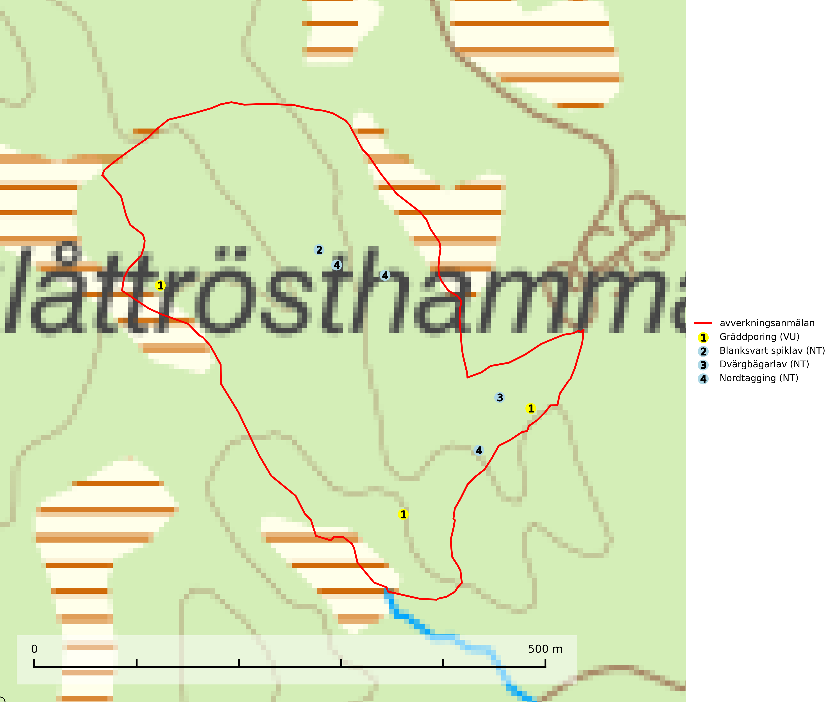

Figur 1. Fyndplatser för naturvårdsarter i det avverkningsanmälda området (röd linje). Markörer utan svart kant är placerade på fyndplatsen. Markörer med svart kant är placerade vid sidan av fyndplatsen och har ett svart streck som visar fyndplatsens exakta position. Kartans mittpunktskoordinat är N 6969412, E 428500 i SWEREF 99 TM.

**Blanksvart spiklav (NT)** förekommer på torr, hård, gammal kärnved men även på äldre ytved av tall i naturskogsartade bestånd med begränsad brandpåverkan och ostörd hydrologi. Skogsbruksåtgärder på eller i närheten av lokaler med blanksvart spiklav utgör ett hot. Naturskogsartade öppna tall- och barrblandskogar med blanksvart spiklav indikerar höga biologiska värden och bör bevaras (SLU Artdatabanken, 2024).

**Dvärgbägarlav (NT)** förekommer över hela Sverige på gammal hård ved, huvudsakligen på tall men i södra Sverige även på ek. Veden utgörs framförallt av grova stubbar, lågor och grenar. Substratet har blivit sällsyntare och nybildning av substrat sker bara i begränsad omfattning. Arten hotas av att grova lågor blir allt sällsyntare i dagens kulturskogar samt att nybildningen av lämpliga substrat går mycket långsamt. En riklig tillgång på gamla tall- eller eklågor måste säkerställas på artens lokaler (SLU Artdatabanken, 2024; Nitare & Skogsstyrelsen, 2019).

**Gräddporing (VU)** växer nästan enbart i urskogsartad barrskog på gamla, kraftigt murkna, grova och mossbelupna tallågor i något fuktiga och skuggiga lägen. Arten är placerad högst upp i Skogsstyrelsens värdepyramid för bedömning av skog med höga naturvärden och indikerar gamla och relativt orörda tallnaturskogar med höga naturvärden där det under låg tid kontinuerligt funnits inslag av grova tallågor. För att på sikt hejda artens vikande trend behöver merparten av gräddporingens nu kända växtplatser undantas från skogsbruk (SLU Artdatabanken, 2024; Nitare & Skogsstyrelsen, 2019).

**Nordtagging (NT)** växer främst på tallågor av grövre dimensioner och påträffas huvudsakligen i äldre skog som inte kalavverkats. Nordtaggingen missgynnas av att områden med äldre tallskog har minskat starkt. Bekämpning av skogsbränder, samtidigt som skogsbruket omvandlar naturligt glesa tallbestånd till likartade och betydligt tätare bestånd, har missgynnat arten. Bristen på gamla tallågor utgör på sikt ett allvarligt hot och återskapandet av lämpliga biotoper tar mycket lång tid. Områden med olikåldriga bestånd av tall och med stort inslag av äldre träd bör undantas från skoglig produktion (SLU Artdatabanken, 2024).